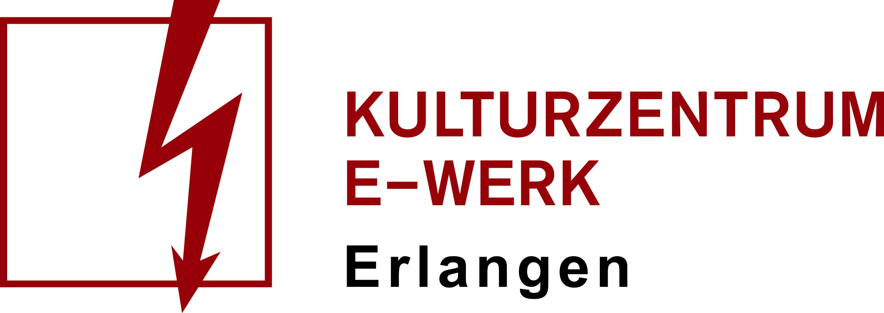

Pressemitteilung
ALIN COEN - BEI DIR TOUR 2020

Mittwoch, 27.05.2022 /// E-Werk, Saal
Einlass: 19.00 Uhr /// Beginn 20.00 Uhr /// Art: Konzert
Genre: Singer-Songwriter /// Unbestuhlt
Vorverkauf: ab 28,- Euro /// AK: tba Euro
Ticketlink: https://e-werk.reservix.de/p/reservix/event/1499916
Facebook-Veranstaltung: https://www.facebook.com/events/2536150636600147/

Im November 2020 mit neuen Songs auf Tour!

Köln, 28.11.2019 – Endlich neue Songs von Alin Coen und ihrer Band! Im Moment arbeitet die Singer-Songwriterin an ihrem neuen deutschsprachigen Album, das im kommenden Jahr erscheinen soll. Ihre Fans können bei 18 Konzerten in ganz Deutschland die neuen Songs live erleben. Tickets für alle Konzerte sind ab sofort im exklusiven Presale bei www.eventim.de erhältlich, der offizielle Vorverkauf startet am Montag, 02. Dezember 2019.

„Die Sängerin mit der wahrscheinlich schönsten Stimme der Republik“ schreibt die Westdeutsche Zeitung. „Alin Coen erzählt schonunglos von Verbundenheit und von Abschied, vom Schmerz und dem Glück der kleinen Augenblicke“, schreibt das Hamburger Abendblatt.

Alin Coen und ihre Band haben in den letzten Jahren auf kleinen und großen Bühnen gespielt, sie ist in Wohnzimmern und in Sportarenen aufgetreten und konnte ihre Faszination als Geheimtipp dennoch beibehalten. 2010 veröffentlichte Alin Coen ihr Debüt-Album „Wer bist du?“, ein Jahr später folgte ihre EP „Einer will immer mehr“ und 2013 ihr zweites Album „We’re Not The Ones We Thought We Were“. 2016 erschien ihr erstes Live-Album „Alles was ich hab – Live“.

Jetzt erscheint endlich die Platte, auf die so viele Fans schon sehr lange gewartet haben: Alin Coens erstes komplett deutschsprachiges Album. Wer ihr zuhört, wird in ihren Texten seine eigene Geschichte wiederfinden. Gelegenheit dafür gibt es deutschlandweit auch bei der „Bei dir“ Tour im November 2020.
Präsentiert von Kulturnews, Schall Magazin und TV Noir!

Weitere Informationen zum Veranstalter/Künstler*in/Agentur/Band:
Website: https://www.facebook.com/alincoenband/
Facebook: https://www.facebook.com/alincoenband/
YouTube: https://www.youtube.com/user/AlinCoenBand

